Міністерство освіти і науки України
Національний університет «Львівська політехніка»
Кафедра систем штучного інтелекту



Звіт

Звіт
про виконання лабораторних та практичних робіт блоку № 3
На тему: «Цикли. Вкладені Цикли. Завершення виконання циклів. Функції. Рекурсія. Вбудовані функції. Одновимірні масиви.»
з дисципліни: «Основи програмування»
до:
Лабораторної Роботи № 2
Лабораторної Роботи № 3
Практичних Робіт до блоку № 3

Виконав:
Студент групи ШІ-13
Богуславський Роман Максимович

Тема роботи:
Цикли. Вкладені Цикли. Завершення виконання циклів. Функції. Рекурсія. Вбудовані функції. Одновимірні масиви.

Мета роботи:
Навчитися використовувати цикли, масиви та функції в C++. Закріпити ці знання під час виконання практичних і лабораторних завдань.

Теоретичні відомості:
- Теоретичні відомості з переліком важливих тем:
- Тема №1: Введення в Цикли та їх Види в С++
- Тема №2: Управління Виконанням Циклів
- Тема №3: Вкладені Цикли
- Тема №4: Одновимірні Масиви
- Тема №5: Алгоритми обробки та робота з одновимірними масивами
- Тема №6: Основи Функцій у С++
- Тема №7: Розширені Можливості Функцій
- Тема №8: Вбудовані Функції в С++

- Індивідуальний план опрацювання теорії:
- Тема №1: Введення в Цикли та їх Види в С++
  - Джерела Інформації:
    - Лекції О. Пшеничного
    - Практичні заняття
  - Що опрацьовано:
    - Значення та роль циклів у програмуванні.
    - Огляд видів циклів: for, while, do-while.
    - Синтаксис та основи використання кожного типу циклу.
    - Приклади базових циклів для різних задач.
  - Статус: Ознайомлений
  - Початок опрацювання теми: 01.10.26
  - Завершення опрацювання теми: 03.10.26
- Тема №2: Управління Виконанням Циклів
  - Джерела Інформації:
    - Лекції О. Пшеничного
    - Практичні заняття
  - Що опрацьовано:
    - Застосування операторів break та continue.
    - Умови завершення циклів.
    - Передчасне завершення виконання циклу.
    - Приклади та вправи з управлінням циклами.
  - Статус: Ознайомлений
  - Початок опрацювання теми: 01.10.26
  - Завершення опрацювання теми: 04.10.26

- Тема №3: Вкладені Цикли
  - Джерела Інформації:
    - Geeks for Geeks (Nested loops)
    - Лекції О. Пшеничного
    - Практичні заняття
    - ChatGPT
  - Що опрацьовано:
    - Поняття та важливість вкладених циклів.
    - Реалізація вкладених циклів: приклади для різних сценаріїв.
    - Практичні завдання на вкладені цикли.
  - Статус: Ознайомлений
  - Початок опрацювання теми: 02.10.26
  - Завершення опрацювання теми: 04.10.26
- Тема №4: Одновимірні Масиви
  - Джерела Інформації:
    - aCode (Arrays)
    - ChatGPT
  - Що опрацьовано:
    - Основи масивів: визначення, важливість, приклади використання.
    - Створення та ініціалізація одновимірних масивів.
    - Основні операції: індексація, присвоєння, читання.
    - Цикли та обхід масивів.
    - Використання функцій для роботи з масивами.
    - Приклади алгоритмів сортування та пошуку.
  - Статус: Ознайомлений
  - Початок опрацювання теми: 01.10.26
  - Завершення опрацювання теми: 03.10.26
- Тема №5: Алгоритми обробки та робота з одновимірними масивами
  - Джерела Інформації:
    - Лекції О. Пшеничного
    - Практичні заняття
  - Що опрацьовано:
    - Алгоритми пошуку та сортування в масивах.
    - Використання циклів та умовних операторів для роботи з масивами.
    - Інтеграція масивів у алгоритми.
    - Розв'язання практичних задач з використанням масивів.
  - Статус: Ознайомлений
  - Початок опрацювання теми: 01.10.26
  - Завершення опрацювання теми: 04.10.26
- Тема №6: Основи Функцій у С++
  - Джерела Інформації:
    - Geeks for Geeks (Functions in C++)
    - Лекції О. Пшеничного
    - Практичні заняття
  - Що опрацьовано:
    - Визначення та оголошення функцій.
    - Параметри функцій: передача за значенням і за посиланням.
    - Параметри за замовчуванням.
    - Повернення значень з функцій.
    - Приклади створення та використання функцій.
  - Статус: Ознайомлений
  - Початок опрацювання теми: 03.10.26
  - Завершення опрацювання теми: 05.10.26
- Тема №7: Розширені Можливості Функцій
  - Джерела Інформації:
    - ChatGPT
    - Geeks for Geeks (C++ Recursion)
  - Що опрацьовано:
    - Область видимості функції – static, extern.
    - Рекурсія: основи, приклади рекурсивних функцій та їх аналіз.
    - Передача масивів та об'єктів як параметрів.
    - Повернення масивів та об'єктів з функцій.
  - Статус: Ознайомлений
  - Початок опрацювання теми: 02.10.26
  - Завершення опрацювання теми: 04.10.26
- Тема №8: Вбудовані Функції в С++
  - Джерела Інформації:
    - Лекції О. Пшеничного
    - Практичні заняття
    - ChatGPT
  - Що опрацьовано:
    - Огляд вбудованих функцій у С++.
    - Приклади використання стандартних функцій у програмуванні.
    - Роль вбудованих функцій у спрощенні коду.
    - Практичні завдання для розуміння вбудованих функцій.
  - Статус: Ознайомлений
  - Початок опрацювання теми: 03.10.26
  - Завершення опрацювання теми: 05.10.26

Виконання роботи:

1. Опрацювання завдання та вимог до програм та середовища:
Завдання №1 Theory Education Activities
- Деталі завдання:
Опрацювати основні теоретичні відомості за темами лабораторної роботи.

Завдання №2 Requirements management (understand tasks) and design activities (draw flow diagram and estimate tasks 3-7)
- Деталі завдання:
Переглянути список завдань, зробити необхідні блок-схеми до завдань, запланувати час виконання завдань.

Завдання №3 - Lab# programming: Lab 2
- Варіант завдання: 7
- Деталі завдання:
Використовуючи оператор циклу, знайти суму елементів, зазначених у конкретному варіанті. Результат надрукувати, надавши відповідний заголовком.
- Важливі деталі для врахування в імплементації програми:
Почати підсумовування з n = 1; наступний доданок знаходити через попередній за рекурентною формулою. За методичними вказівками завершувати цикл, коли доданок менший за ε = 0,0001; для обчислень використати double.

Завдання №4 - Lab# programming: Lab 3
- Варіант завдання: 23
- Деталі завдання:
Для х, що змінюється від a до b з кроком (b-a)/k, де (k=10), обчислити
функцію f(x), використовуючи її розклад в степеневий ряд у двох випадках:
а) для заданого n;
б) для заданої точності ε (ε=0.0001).
Для порівняння знайти точне значення функції.
- Математична модель:
$$a_{1}=-2x^{2}, a_{n+1}=a_{n}·\frac{-4x^{2}}{(2n+1)(2n+2)}$$
- Важливі деталі для врахування в імплементації програми:
Перебрати x від 0,1 до 1 з кроком (1 − 0,1) / 10. Для кожного x заново обчислити суму 15 доданків і суму до |aₙ| < 0,0001; порівняти зі значенням 2(cos²x − 1) та вивести X, SN, SE і Y.

Завдання №5 - Practice# programming: Class Practice Task
- Деталі завдання:
Ви пишете програму обліку особистих витрат. Користувач задає бюджет на місяць і вводить суму витрат за кожен день.
Далі програма аналізує ці дані через меню: показує статистику, знаходить найдорожчі дні й перевіряє, чи вистачає бюджету.
Дні без покупок теж бувають. У різних обчисленнях вони враховуються по-різному.
- Важливі деталі для врахування в імплементації програми:
Перевіряти ввід; витрати зберігати в масиві не більш як за 31 день. Суму обчислювати рекурсивно, мінімум і максимум повертати через посилання, нульові витрати пропускати через continue при обчисленні середнього. Цикл пошуку дня перевищення бюджету завершувати через break; неправильний пункт меню обробляти через goto. Для ліміту 0 брати 1000 грн за замовчуванням, а для топ-3 сортувати копію масиву.

Завдання №6 - Practice# programming: Self Practice Task 1 – “Зуби”
- Деталі завдання:
Мале Бісеня любить гострити зуби. А Зла Тітонька любить до нього підходити і питатися: «Що, зуби гостриш?». Бісеняті таке не дуже подобається, тому воно придумало робити таке.
У Малого Бісеняти є 𝑛 зубів. Кожен зуб має коефіцієнт загостреності 𝑎𝑖. Також існує межа загостреності 𝑘. Якщо коефіцієнт загостреності певного зуба є більшим чи рівним межі загостреності, то такий зуб вважається загостреним.
Мале Бісеня хоче наступного разу, коли Зла Тітонька його щось запитає, показати їй якнайбільше загострених зубів, що розташовані поспіль.
Допоможіть Малому Бісеняті дізнатися, скільки найбільше зубів воно зможе показати.
- Важливі деталі для врахування в імплементації програми:
Загостреним вважати зуб із коефіцієнтом не меншим за k. Знайти найдовшу групу таких зубів поспіль за один прохід масиву; якщо зуб не підходить, скидати довжину поточної групи. Вивести довжину групи, а не загальну кількість загострених зубів.

Завдання №7 - Practice# programming: Self Practice Task 2 – “Конкурс талантів”
- Деталі завдання:
Одним із критеріїв визначення найкращих на конкурсі «Міс школи 2013» є, звісно ж, конкурс талантів. Як і більшість дівчат, Марічка обрала для цього конкурсу танець.
Вона ретельно підібрала музику, під яку вона буде виконувати танець, тепер залишилось лише навчитись танцювати. На жаль, її кімната для цього замала, тому вона хоче звільнити місце в гаражі. Для простоти гараж зобразимо у вигляді прямокутника розміром 𝑛 ×𝑛, розбитого на одиничні квадрати, в кожному з яких може стояти не більше одного мішка з картоплею. Для того, щоб якомога краще навчитися танцю, Марічці потрібно повністю звільнити від мішків квадрат якомога більшого розміру (зауважте, що квадрат повинен мати сторони паралельні до сторін гаражу).
Звісно Марічка не буде тягати мішки, це за неї зробить Зеник — у нього є досвід носіння мішків для дівчат. Але оскільки Зеник — не кінь, він може забрати не більше як 𝑘 мішків. Допоможіть Зенику знайти найбільший можливий розмір сторони квадрату, який він може звільнити від мішків.
- Важливі деталі для врахування в імплементації програми:
Гараж зчитувати як символи 0 і 1 без пробілів: 1 означає мішок. Перебрати квадрати зі сторонами, паралельними сторонам гаража, не виходячи за його межі. Вибрати квадрат із не більш як k мішками та вивести довжину його сторони, а не площу.

Завдання №8 - Practice# programming: Self Practice Task 3 – “Щаслива генерація”
- Деталі завдання:
Зеник і Марічка мають рядок 𝑠 із 𝑛 щасливих цифр 4 та 7.
За один крок Марічка може наказати Зенику поміняти місцями довільні дві сусідні цифри рядка 𝑠.
Марічці цікаво, скільки різних рядків вона може отримати, виконавши довільну кількість кроків (можливо, нульову).
- Важливі деталі для врахування в імплементації програми:
Врахувати, що обміни сусідніх цифр зберігають кількість четвірок і сімок. Порахувати різні можливі рядки, включно з початковим, без повторного врахування однакових перестановок. У рекурсії повертати 1, коли цифри одного виду закінчилися; довжина вхідного рядка — до 16 цифр.

Завдання №9 - Practice# programming: Result Documentation Report and Outcomes Placement Activities (Docs and Programs on GitHub)
- Деталі завдання:
Оформити звіт про виконання практичної роботи, задокументувати отримані результати тестування розробленої програми.

Завдання №10 - Practice# programming: Results Evaluation and Release
- Деталі завдання:
Розмістити файли лабораторної роботи у власній папці командного репозиторію, створити окрему гілку для відповідного епіку, зробити коміт і виконати push змін, оформити Pull Request згідно з установленими вимогами та додати учасників команди для проведення Code Review.

2. Дизайн та планована оцінка часу виконання завдань:

Завдання №3 - Lab# programming: Lab 2

Програма №1 – Лабораторна робота 2
- Планований час на реалізацію: 40 хв
- Важливі деталі для врахування в імплементації програми:

Почати підсумовування з n = 1; наступний доданок знаходити через попередній за рекурентною формулою. За методичними вказівками завершувати цикл, коли доданок менший за ε = 0,0001; для обчислень використати double.

Завдання №4 - Lab# programming: Lab 3

Програма №2 – Лабораторна робота 3
- Планований час на реалізацію: 1 год
- Важливі деталі для врахування в імплементації програми:

Перебрати x від 0,1 до 1 з кроком (1 − 0,1) / 10. Для кожного x заново обчислити суму 15 доданків і суму до |aₙ| < 0,0001; порівняти зі значенням 2(cos²x − 1) та вивести X, SN, SE і Y.

Завдання №5 - Practice# programming: Class Practice Task

Програма №3 – Аналізатор місячного бюджету
- Планований час на реалізацію: 2,5 год
- Важливі деталі для врахування в імплементації програми:
  - for: вивести список витрат по днях, обходячи масив.
  - while: накопичувати витрати день за днем, доки не буде вичерпано бюджет.
  - break: зупинити цей цикл одразу на дні, коли бюджет вичерпано, а не після перебору всіх днів.
  - do while: після кожної операції повертати користувача в меню і працювати, доки він не вибере вихід.
  - continue: пропускати дні без покупок при обчисленні середніх витрат.
  - Вкладені цикли: самостійно відсортувати копію масиву для трьох найдорожчих днів, без готових функцій сортування.
  - Функції: кожен пункт меню окремою функцією. Одна з них повертає мінімум і максимум через параметри-посилання, інша має параметр за замовчуванням (денний ліміт 1000 грн). Для модуля перевитрати взяти вбудовану математичну функцію.
  - Рекурсія: сумарні витрати обчислити рекурсивною функцією, без циклу.
  - goto: якщо користувач вводить неправильний пункт меню або нечислові символи, перенаправити його назад до головного меню через goto. Зациклення не повинно бути.
  - Валідація: перевіряти всі вхідні дані, правила визначити самостійно на основі попередній задач.
- Блок-схема:
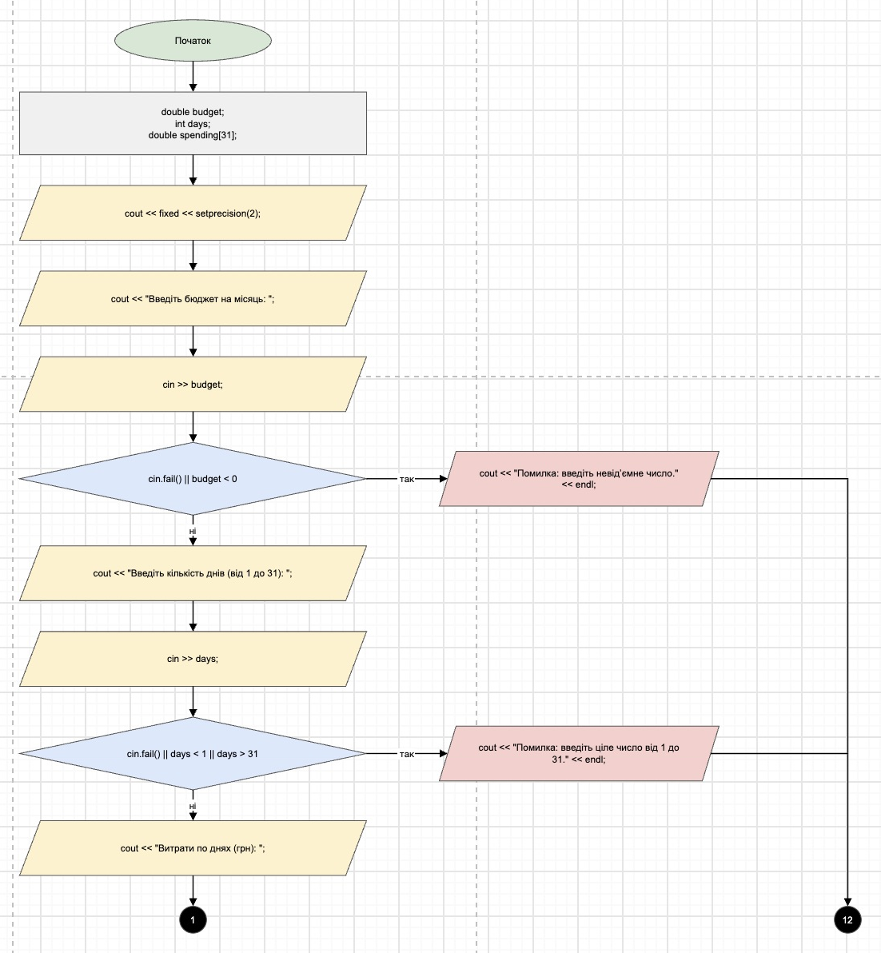
Рис 1. Блоксхема до задачі Аналізатор місячного бюджету (ч.1)
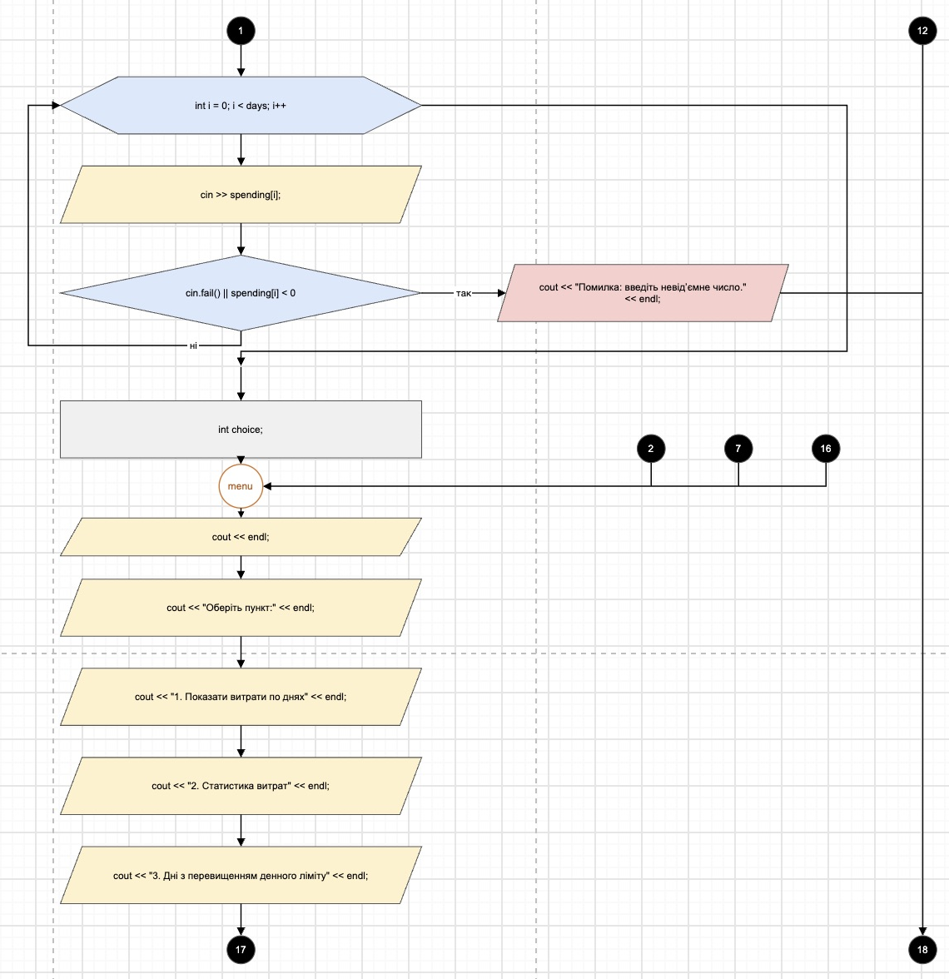
Рис 2. Блоксхема до задачі Аналізатор місячного бюджету (ч.2)
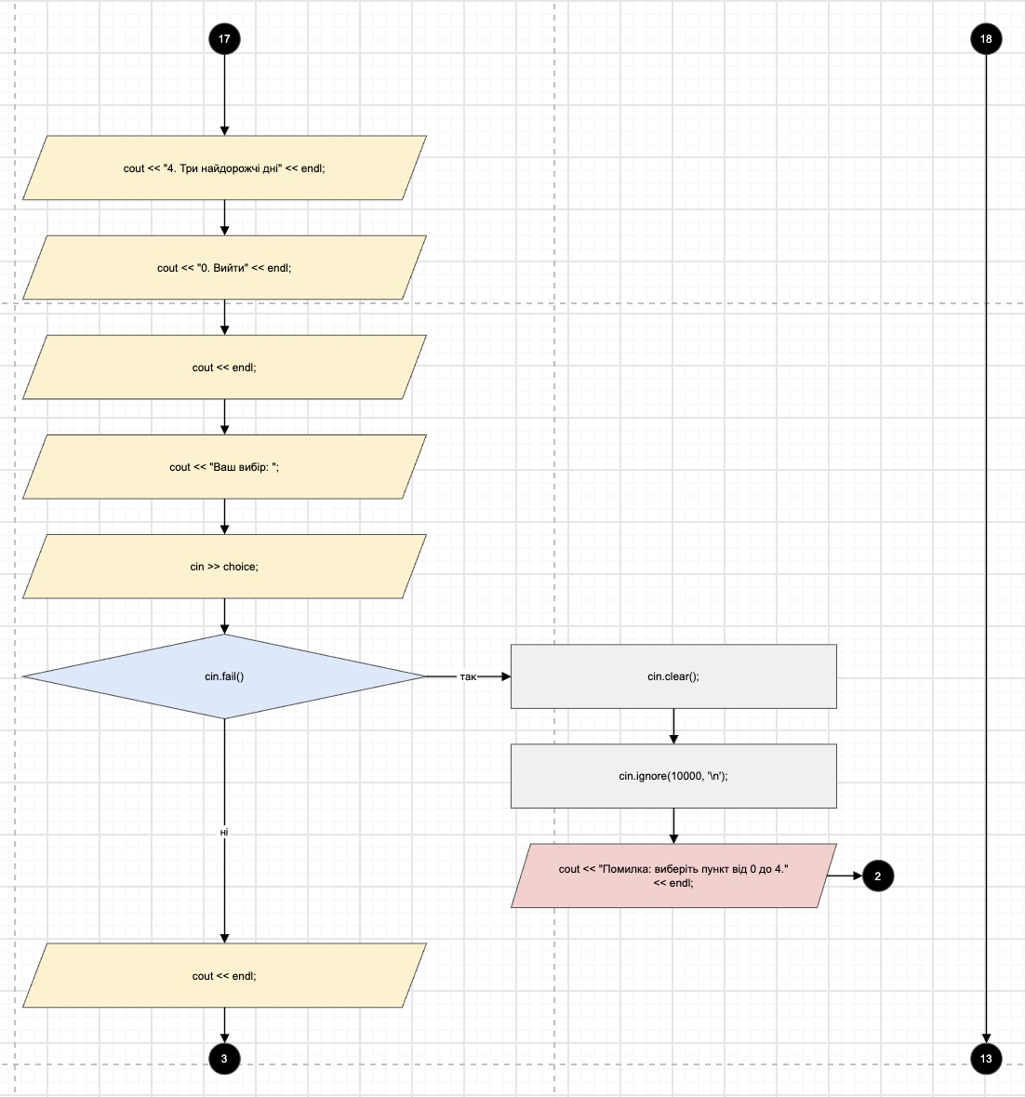
Рис 3. Блоксхема до задачі Аналізатор місячного бюджету (ч.3)
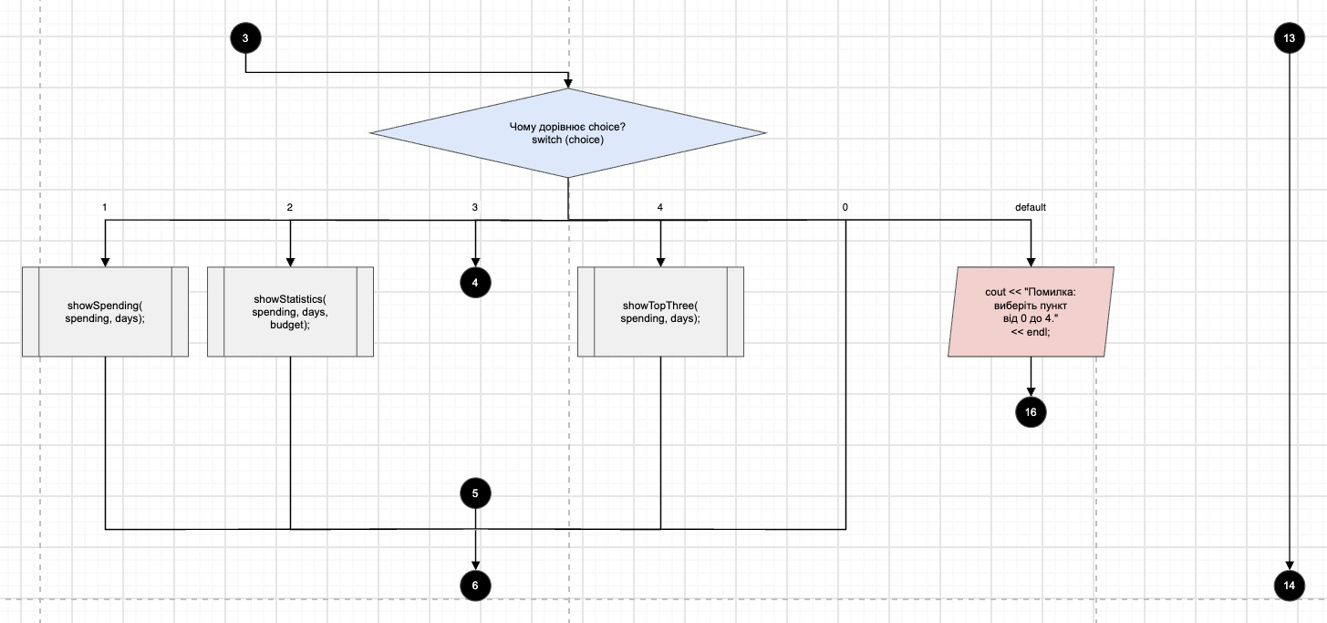
Рис 4. Блоксхема до задачі Аналізатор місячного бюджету (ч.4)
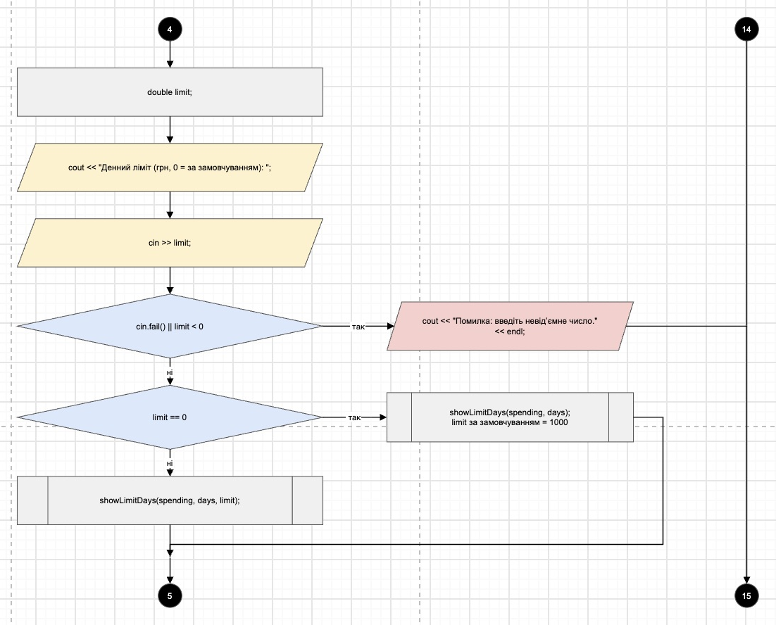
Рис 5. Блоксхема до задачі Аналізатор місячного бюджету (ч.5)
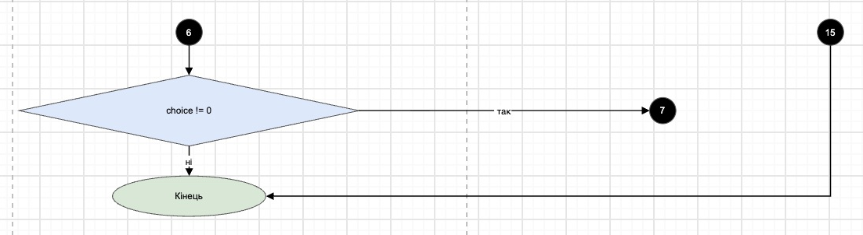
Рис 6. Блоксхема до задачі Аналізатор місячного бюджету (ч.6)
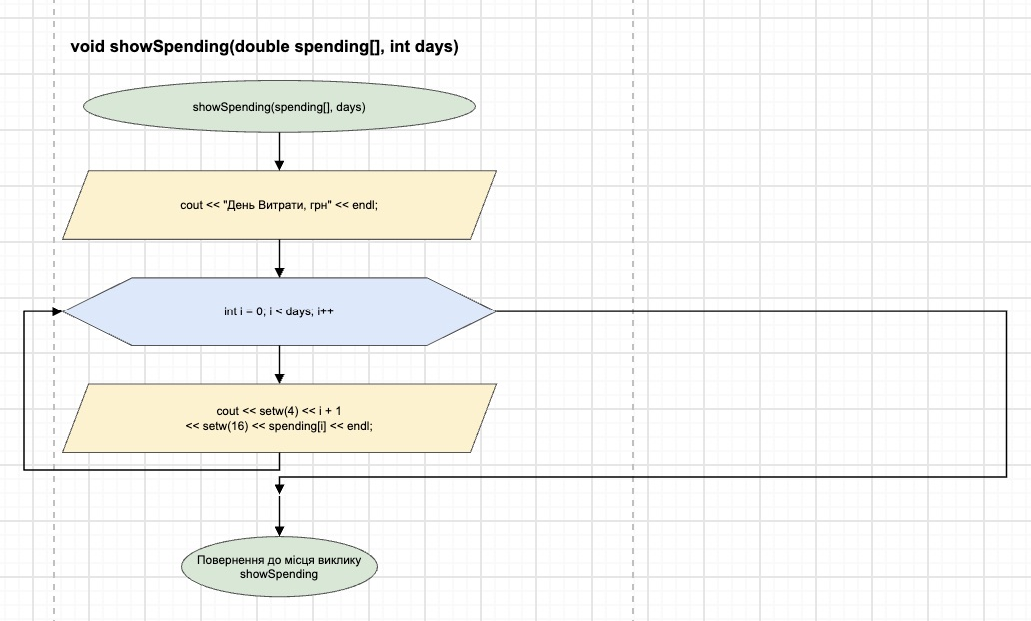
Рис 7. Блоксхема до задачі Аналізатор місячного бюджету (ч.7)
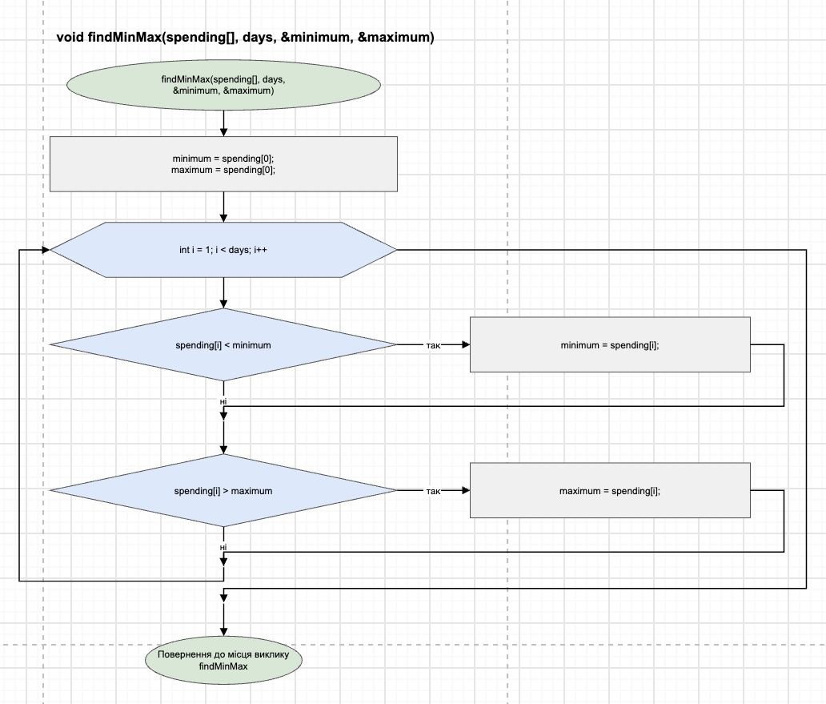
Рис 8. Блоксхема до задачі Аналізатор місячного бюджету (ч.8)
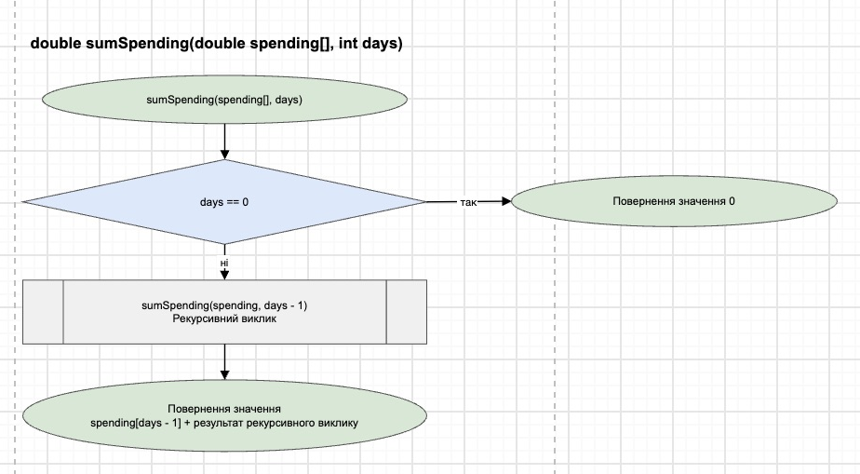
Рис 9. Блоксхема до задачі Аналізатор місячного бюджету (ч.9)
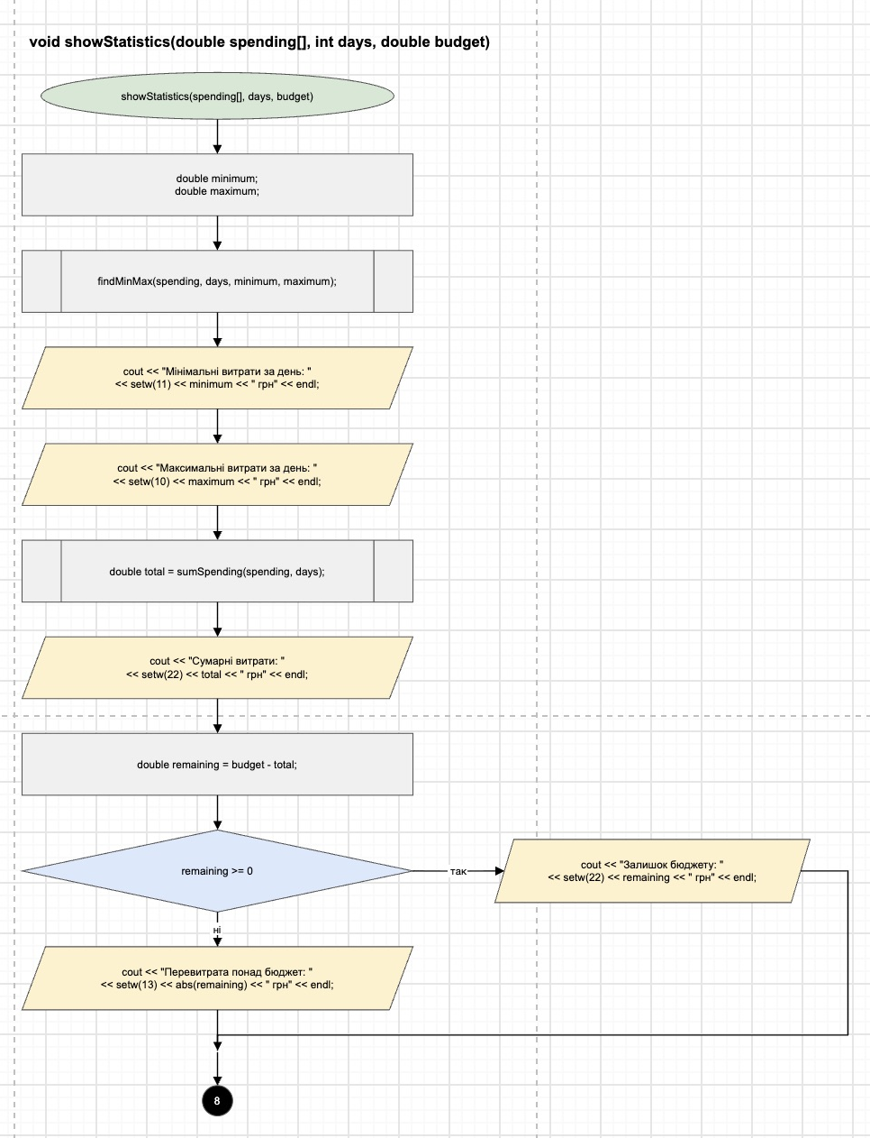
Рис 10. Блоксхема до задачі Аналізатор місячного бюджету (ч.10)
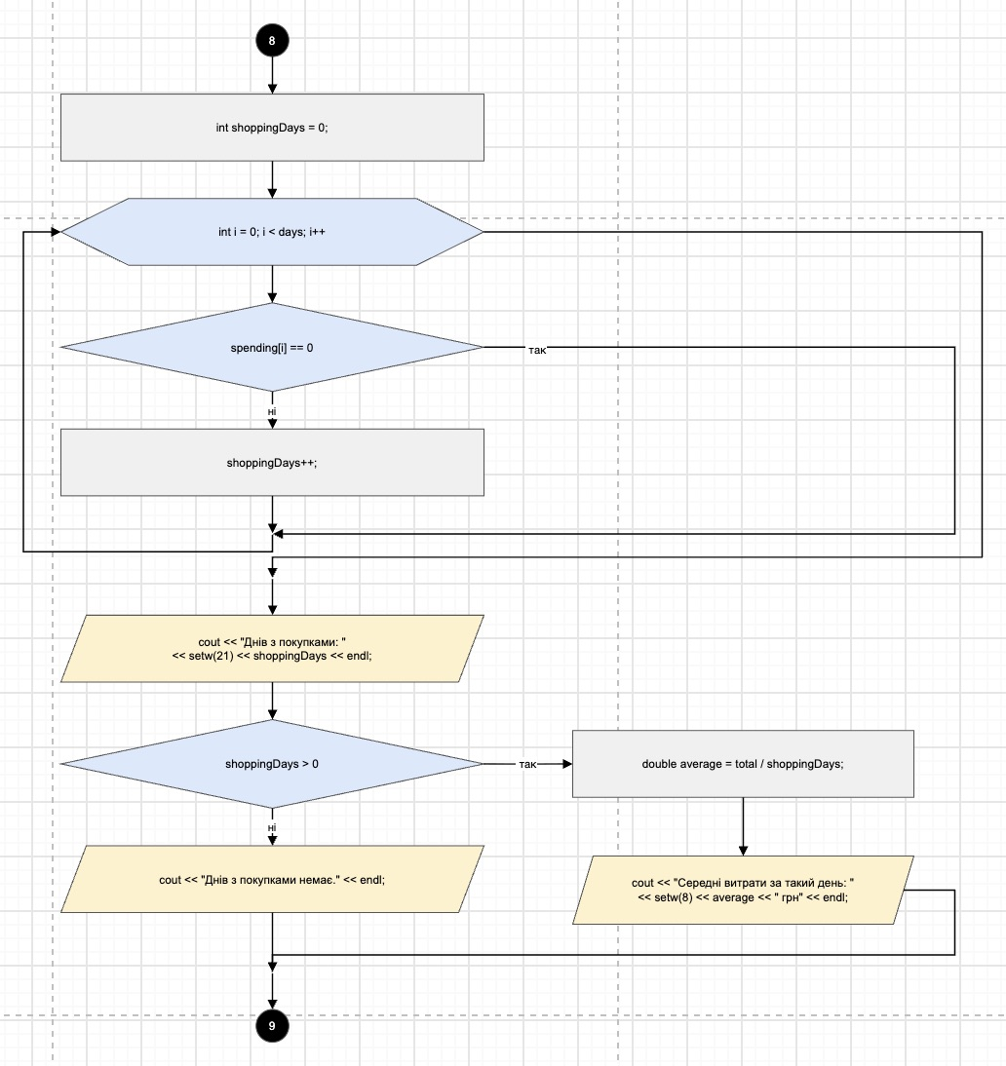
Рис 11. Блоксхема до задачі Аналізатор місячного бюджету (ч.11)
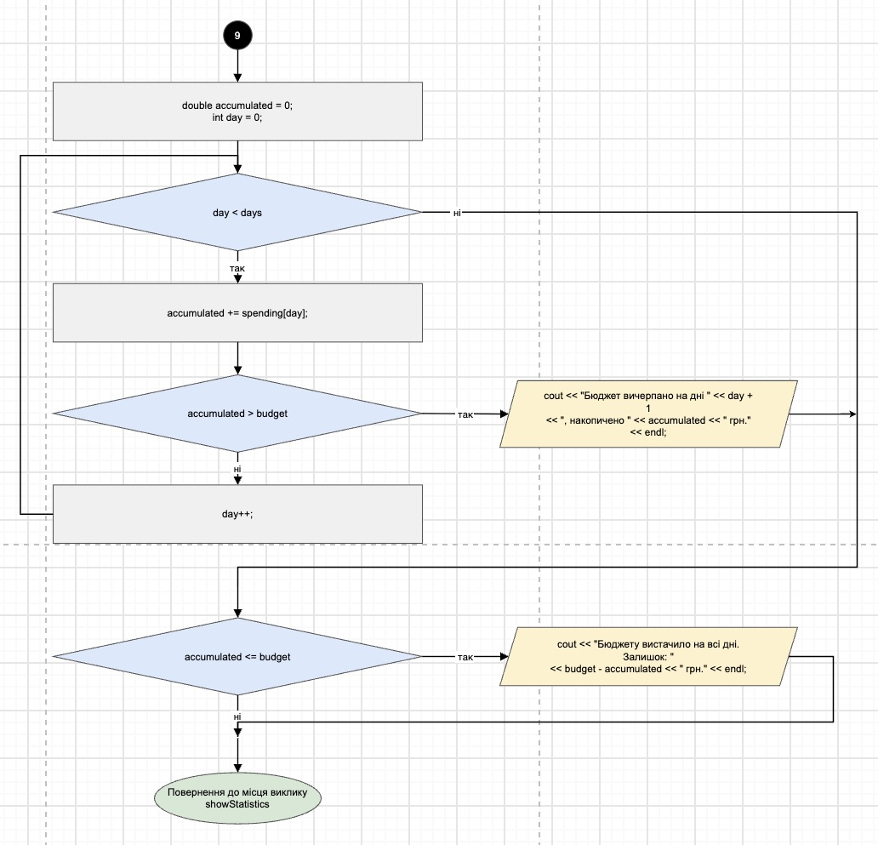
Рис 12. Блоксхема до задачі Аналізатор місячного бюджету (ч.12)
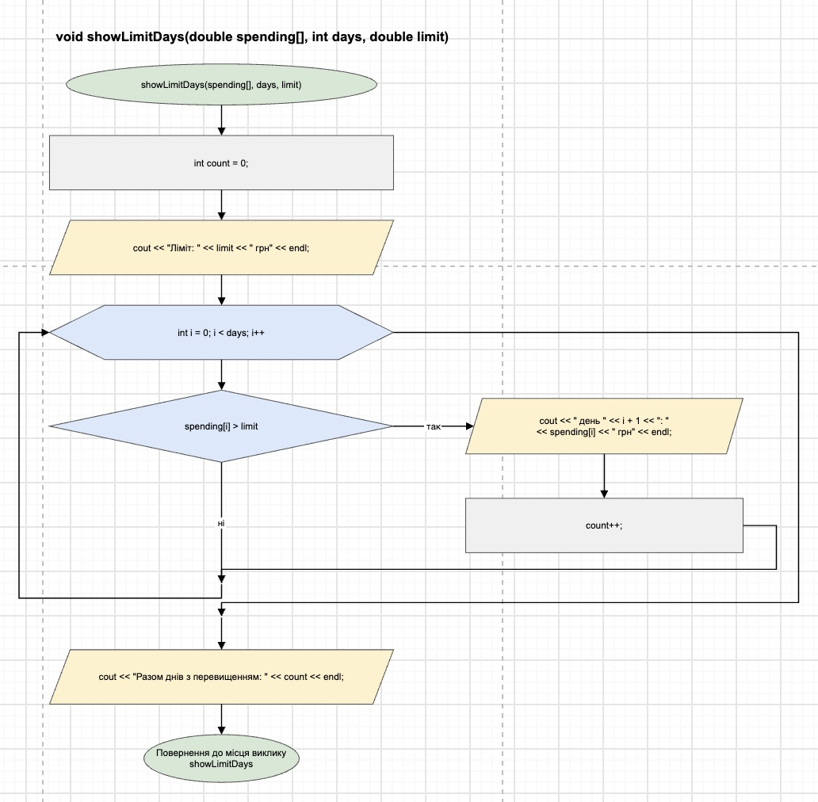
Рис 13. Блоксхема до задачі Аналізатор місячного бюджету (ч.13)
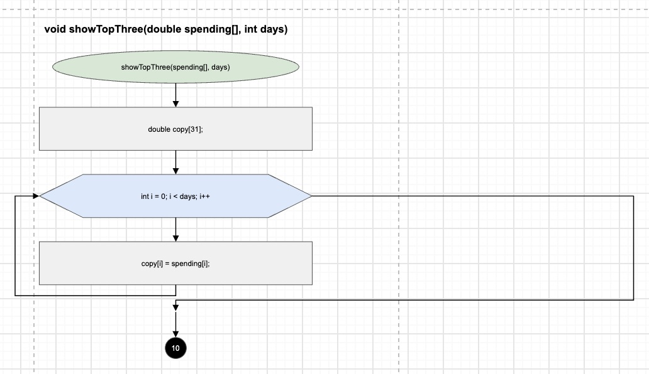
Рис 14. Блоксхема до задачі Аналізатор місячного бюджету (ч.14)
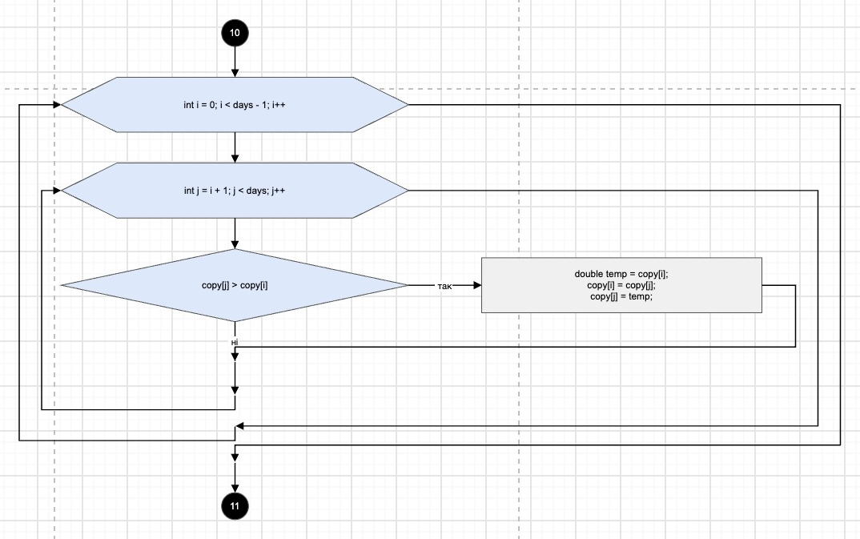
Рис 15. Блоксхема до задачі Аналізатор місячного бюджету (ч.15)
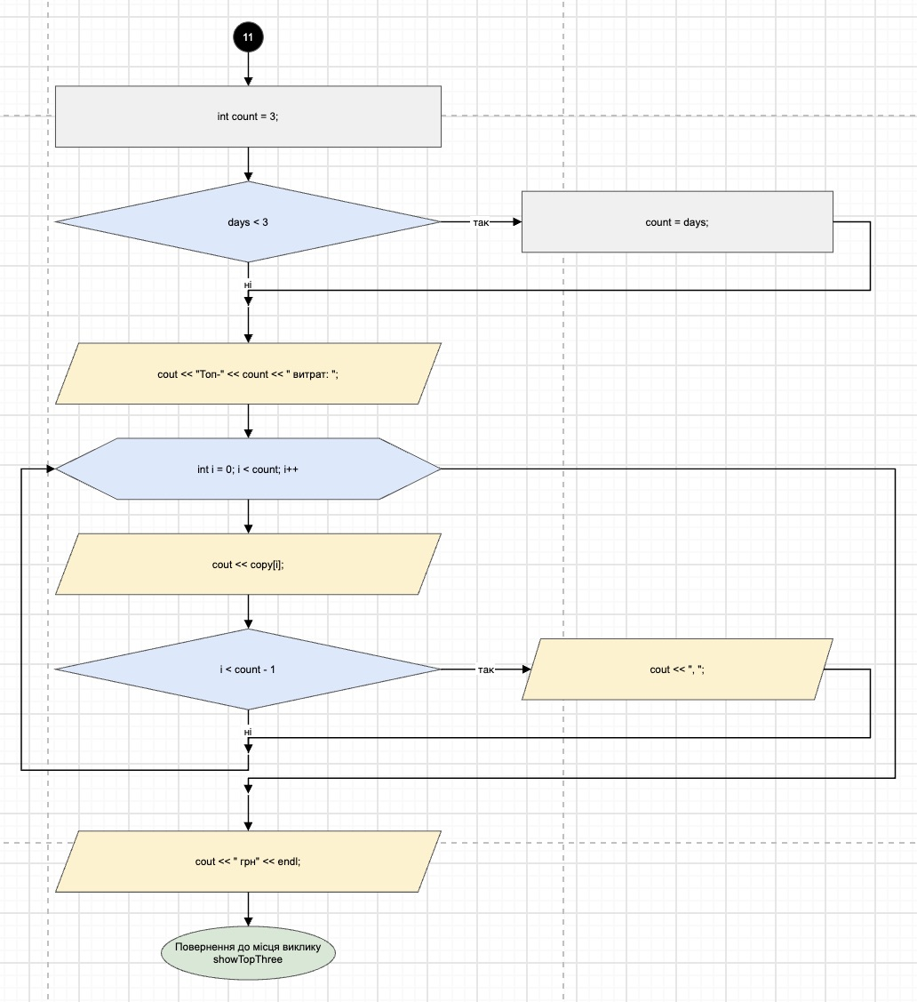
Рис 16. Блоксхема до задачі Аналізатор місячного бюджету (ч.16)

Завдання №6 - Practice# programming: Self Practice Task 1 – “Зуби”

Програма №4 – Зуби
- Планований час на реалізацію: 25 хв
- Важливі деталі для врахування в імплементації програми:

Загостреним вважати зуб із коефіцієнтом не меншим за k. Знайти найдовшу групу таких зубів поспіль за один прохід масиву; якщо зуб не підходить, скидати довжину поточної групи. Вивести довжину групи, а не загальну кількість загострених зубів.
Завдання №7 - Practice# programming: Self Practice Task 2 – “Конкурс талантів”

Програма №5 – Конкурс талантів
- Планований час на реалізацію: 35 хв
- Важливі деталі для врахування в імплементації програми:

Гараж зчитувати як символи 0 і 1 без пробілів: 1 означає мішок. Перебрати квадрати зі сторонами, паралельними сторонам гаража, не виходячи за його межі. Вибрати квадрат із не більш як k мішками та вивести довжину його сторони, а не площу.
Завдання №8 - Practice# programming: Self Practice Task 3 – “Щаслива генерація”

Програма №6 – Щаслива генерація
- Планований час на реалізацію: 20 хв
- Важливі деталі для врахування в імплементації програми:

Врахувати, що обміни сусідніх цифр зберігають кількість четвірок і сімок. Порахувати різні можливі рядки, включно з початковим, без повторного врахування однакових перестановок. У рекурсії повертати 1, коли цифри одного виду закінчилися; довжина вхідного рядка — до 16 цифр.

3. Конфігурація середовища до виконання завдань:

Епік не містить завдань конфігурації, тож нічого встановлювати не потрібно.

4. Код програм з посиланням на зовнішні ресурси:

Завдання №3 - Lab# programming: Lab 2

Програма №1 – Лабораторна робота 2

/*
Задача: Лабораторна робота №2, Варіант №7
Автор: Roman Bohuslavskyi
Група: ШІ-13
*/

#include <iostream>

using namespace std;

int main() {
// Початкові значення
double eps = 0.0001;
int n = 1;
double sum = 0;
double current = 1.0 / ((3 * n - 2) * (3 * n + 1));

// Обчислення суми ряду
while (current >= eps) {
sum += current;
current = current * (3 * n - 2) / (3 * n + 4);
n++;
}

// Вивід результату
cout << endl;
cout << "Сума ряду: " << sum << endl;

return 0;
}
Code #1. Код до задачі з Лабораторної роботи 2
Посилання на файл коду в пулреквесті: Відкрити код програми

Завдання №4 - Lab# programming: Lab 3

Програма №2 – Лабораторна робота 3

/*
Задача: Лабораторна робота №3, Варіант №23
Автор: Roman Bohuslavskyi
Група: ШІ-13
*/

#include <iostream>
#include <cmath>
#include <iomanip>

using namespace std;

int main() {
// Початкові значення
double startX = 0.1;
double endX = 1.0;
int intervals = 10;
int terms = 15;
double eps = 0.0001;

// Обчислення кроку
double step = (endX - startX) / intervals;

// Вивід заголовка
cout << endl;
cout << " Обчислення функції" << endl << endl;
cout << fixed;

// Перебір значень аргументу
for (int i = 0; i <= intervals; i++) {
double x = startX + i * step;
// Обчислення значення функції
double y = 2 * (cos(x) * cos(x) - 1);

// Обчислення суми для заданої кількості доданків
double sumN = 0;
double current = -2 * x * x;

for (int j = 1; j <= terms; j++) {
sumN += current;
current = current * (-4 * x * x) / ((2 * j + 1) * (2 * j + 2));
}

// Обчислення суми із заданою точністю
double sumE = 0;
current = -2 * x * x;
int j = 1;

while (fabs(current) >= eps) {
sumE += current;
current = current * (-4 * x * x) / ((2 * j + 1) * (2 * j + 2));
j++;
}

// Вивід результатів
cout << "X=" << setprecision(2) << x
<< " SN=" << setprecision(6) << setw(10) << sumN
<< " SE=" << setw(10) << sumE
<< " Y=" << setw(10) << y << endl;
}

return 0;
}
Code #2. Код до задачі з Лабораторної роботи 3
Посилання на файл коду в пулреквесті: Відкрити код програми

Завдання №5 - Practice# programming: Class Practice Task

Програма №3 – Аналізатор місячного бюджету

/*
Задача: Аналізатор місячного бюджету
Автор: Roman Bohuslavskyi
Група: ШІ-13
*/

#include <iostream>
#include <cmath>
#include <iomanip>

using namespace std;

// Оголошення функцій
void showSpending(double spending[], int days);
void findMinMax(double spending[], int days, double &minimum, double &maximum);
double sumSpending(double spending[], int days);
void showStatistics(double spending[], int days, double budget);
void showLimitDays(double spending[], int days, double limit = 1000);
void showTopThree(double spending[], int days);

int main() {
double budget;
int days;
double spending[31];

// Формат виводу сум
cout << fixed << setprecision(2);

// Введення бюджету
cout << "Введіть бюджет на місяць: ";
cin >> budget;

if (cin.fail() || budget < 0) {
cout << "Помилка: введіть невід'ємне число." << endl;
return 1;
}

// Введення кількості днів
cout << "Введіть кількість днів (від 1 до 31): ";
cin >> days;

if (cin.fail() || days < 1 || days > 31) {
cout << "Помилка: введіть ціле число від 1 до 31." << endl;
return 1;
}

// Введення витрат по днях
cout << "Витрати по днях (грн): ";

for (int i = 0; i < days; i++) {
cin >> spending[i];

if (cin.fail() || spending[i] < 0) {
cout << "Помилка: введіть невід'ємне число." << endl;
return 1;
}
}

int choice;

// Меню програми
do {
menu:
cout << endl;
cout << "Оберіть пункт:" << endl;
cout << "1. Показати витрати по днях" << endl;
cout << "2. Статистика витрат" << endl;
cout << "3. Дні з перевищенням денного ліміту" << endl;
cout << "4. Три найдорожчі дні" << endl;
cout << "0. Вийти" << endl;
cout << endl;
cout << "Ваш вибір: ";
cin >> choice;

if (cin.fail()) {
cin.clear();
cin.ignore(10000, '\n');
cout << "Помилка: виберіть пункт від 0 до 4." << endl;
goto menu;
}

cout << endl;

// Виконання обраного пункту
switch (choice) {
case 1:
showSpending(spending, days);
break;

case 2:
showStatistics(spending, days, budget);
break;

case 3:
// Введення денного ліміту
double limit;

cout << "Денний ліміт (грн, 0 = за замовчуванням): ";
cin >> limit;

if (cin.fail() || limit < 0) {
cout << "Помилка: введіть невід'ємне число." << endl;
return 1;
}

if (limit == 0) {
showLimitDays(spending, days);
}
else {
showLimitDays(spending, days, limit);
}

break;

case 4:
showTopThree(spending, days);
break;

case 0:
break;

default:
cout << "Помилка: виберіть пункт від 0 до 4." << endl;
goto menu;
}
} while (choice != 0);

return 0;
}

// Вивід витрат по днях
void showSpending(double spending[], int days) {
cout << "День Витрати, грн" << endl;

for (int i = 0; i < days; i++) {
cout << setw(4) << i + 1 << setw(16) << spending[i] << endl;
}
}

// Пошук мінімальних і максимальних витрат
void findMinMax(double spending[], int days, double &minimum, double &maximum) {
minimum = spending[0];
maximum = spending[0];

for (int i = 1; i < days; i++) {
if (spending[i] < minimum) {
minimum = spending[i];
}

if (spending[i] > maximum) {
maximum = spending[i];
}
}
}

// Обчислення сумарних витрат
double sumSpending(double spending[], int days) {
if (days == 0) {
return 0;
}

return spending[days - 1] + sumSpending(spending, days - 1);
}

// Вивід статистики витрат
void showStatistics(double spending[], int days, double budget) {
double minimum;
double maximum;

findMinMax(spending, days, minimum, maximum);

cout << "Мінімальні витрати за день: " << setw(11) << minimum << " грн" << endl;
cout << "Максимальні витрати за день: " << setw(10) << maximum << " грн" << endl;

double total = sumSpending(spending, days);
cout << "Сумарні витрати: " << setw(22) << total << " грн" << endl;

// Визначення залишку або перевитрати бюджету
double remaining = budget - total;

if (remaining >= 0) {
cout << "Залишок бюджету: " << setw(22) << remaining << " грн" << endl;
}
else {
cout << "Перевитрата понад бюджет: " << setw(13) << abs(remaining) << " грн" << endl;
}

// Підрахунок днів з покупками
int shoppingDays = 0;

for (int i = 0; i < days; i++) {
if (spending[i] == 0) {
continue;
}

shoppingDays++;
}

cout << "Днів з покупками: " << setw(21) << shoppingDays << endl;

// Обчислення середніх витрат за день з покупками
if (shoppingDays > 0) {
double average = total / shoppingDays;
cout << "Середні витрати за такий день: " << setw(8) << average << " грн" << endl;
}
else {
cout << "Днів з покупками немає." << endl;
}

// Визначення дня вичерпання бюджету
double accumulated = 0;
int day = 0;

while (day < days) {
accumulated += spending[day];

if (accumulated > budget) {
cout << "Бюджет вичерпано на дні " << day + 1
<< ", накопичено " << accumulated << " грн." << endl;
break;
}

day++;
}

if (accumulated <= budget) {
cout << "Бюджету вистачило на всі дні. Залишок: "
<< budget - accumulated << " грн." << endl;
}
}

// Вивід днів з перевищенням денного ліміту
void showLimitDays(double spending[], int days, double limit) {
int count = 0;

cout << "Ліміт: " << limit << " грн" << endl;

for (int i = 0; i < days; i++) {
if (spending[i] > limit) {
cout << " день " << i + 1 << ": " << spending[i] << " грн" << endl;
count++;
}
}

cout << "Разом днів з перевищенням: " << count << endl;
}

// Вивід найбільших витрат
void showTopThree(double spending[], int days) {
// Копіювання масиву витрат
double copy[31];

for (int i = 0; i < days; i++) {
copy[i] = spending[i];
}

// Упорядкування витрат за спаданням
for (int i = 0; i < days - 1; i++) {
for (int j = i + 1; j < days; j++) {
if (copy[j] > copy[i]) {
double temp = copy[i];
copy[i] = copy[j];
copy[j] = temp;
}
}
}

// Визначення кількості результатів
int count = 3;
if (days < 3) {
count = days;
}

// Вивід результатів
cout << "Топ-" << count << " витрат: ";

for (int i = 0; i < count; i++) {
cout << copy[i];

if (i < count - 1) {
cout << ", ";
}
}

cout << " грн" << endl;
}

Code #3. Код до задачі Аналізатор місячного бюджету
Посилання на файл коду в пулреквесті: Відкрити код програми

Завдання №6 - Practice# programming: Self Practice Task 1 – “Зуби”

Програма №4 – Зуби

/*
Задача: Зуби
Автор: Roman Bohuslavskyi
Група: ШІ-13
*/

#include <iostream>

using namespace std;

int findLongestGroup(int sharpness[], int teethCount, int limit);

int main() {
int teethCount;
int limit;
int sharpness[100000];

cin >> teethCount >> limit;

for (int i = 0; i < teethCount; i++) {
cin >> sharpness[i];
}

int result = findLongestGroup(sharpness, teethCount, limit);
cout << result << endl;

return 0;
}

int findLongestGroup(int sharpness[], int teethCount, int limit) {
int current = 0;
int maximum = 0;

for (int i = 0; i < teethCount; i++) {
if (sharpness[i] >= limit) {
current++;

if (current > maximum) {
maximum = current;
}
}
else {
current = 0;
}
}

return maximum;
}
Code #4. Код до задачі Зуби
Посилання на файл коду в пулреквесті: Відкрити код програми

Завдання №7 - Practice# programming: Self Practice Task 2 – “Конкурс талантів”

Програма №5 – Конкурс талантів

/*
Задача: Конкурс талантів
Автор: Roman Bohuslavskyi
Група: ШІ-13
*/

#include <iostream>

using namespace std;

int countBags(char garage[][10], int row, int column, int size);

int main() {
int garageSize;
int bagLimit;
char garage[10][10];

cin >> garageSize >> bagLimit;

for (int row = 0; row < garageSize; row++) {
for (int column = 0; column < garageSize; column++) {
cin >> garage[row][column];
}
}

int maximum = 0;

for (int size = 1; size <= garageSize; size++) {
for (int row = 0; row + size <= garageSize; row++) {
for (int column = 0; column + size <= garageSize; column++) {
int bags = countBags(garage, row, column, size);

if (bags <= bagLimit && size > maximum) {
maximum = size;
}
}
}
}

cout << maximum << endl;

return 0;
}

int countBags(char garage[][10], int row, int column, int size) {
int bags = 0;

for (int i = row; i < row + size; i++) {
for (int j = column; j < column + size; j++) {
if (garage[i][j] == '1') {
bags++;
}
}
}

return bags;
}
Code #5. Код до задачі Конкурс талантів
Посилання на файл коду в пулреквесті: Відкрити код програми

Завдання №8 - Practice# programming: Self Practice Task 3 – “Щаслива генерація”

Програма №6 – Щаслива генерація

/*
Задача: Щаслива генерація
Автор: Roman Bohuslavskyi
Група: ШІ-13
*/

#include <iostream>
using namespace std;

int countVariants(int fours, int sevens);

int main() {
char digits[17];
int fours = 0;
int sevens = 0;

cin >> digits;

for (int i = 0; digits[i] != '\0'; i++) {
if (digits[i] == '4') {
fours++;
}
else {
sevens++;
}
}

int result = countVariants(fours, sevens);
cout << result << endl;

return 0;
}

int countVariants(int fours, int sevens) {
if (fours == 0 || sevens == 0) {
return 1;
}

int withFour = countVariants(fours - 1, sevens);
int withSeven = countVariants(fours, sevens - 1);

return withFour + withSeven;
}
Code #6. Код до задачі з Щаслива генерація
Посилання на файл коду в пулреквесті: Відкрити код програми

5. Результати виконання завдань, тестування та фактично затрачений час:

Завдання №3 - Lab# programming: Lab 2

Програма №1 – Лабораторна робота 2

Рис 17. Результат виконання Лабораторної роботи 2
Час затрачений на реалізацію: 30 хв

Завдання №4 - Lab# programming: Lab 3

Програма №2 – Лабораторна робота 3

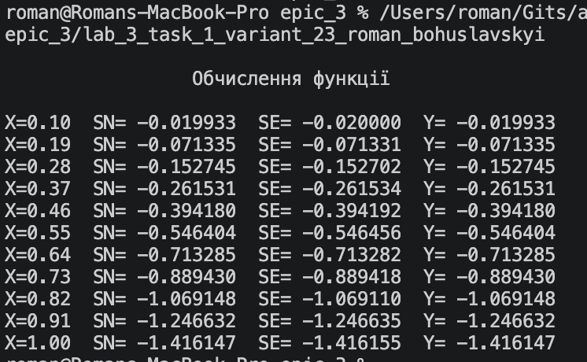
Рис 18. Результат виконання Лабораторної роботи 3

Час затрачений на реалізацію: 50 хв

Завдання №5 - Practice# programming: Class Practice Task

Програма №3 – Аналізатор місячного бюджету
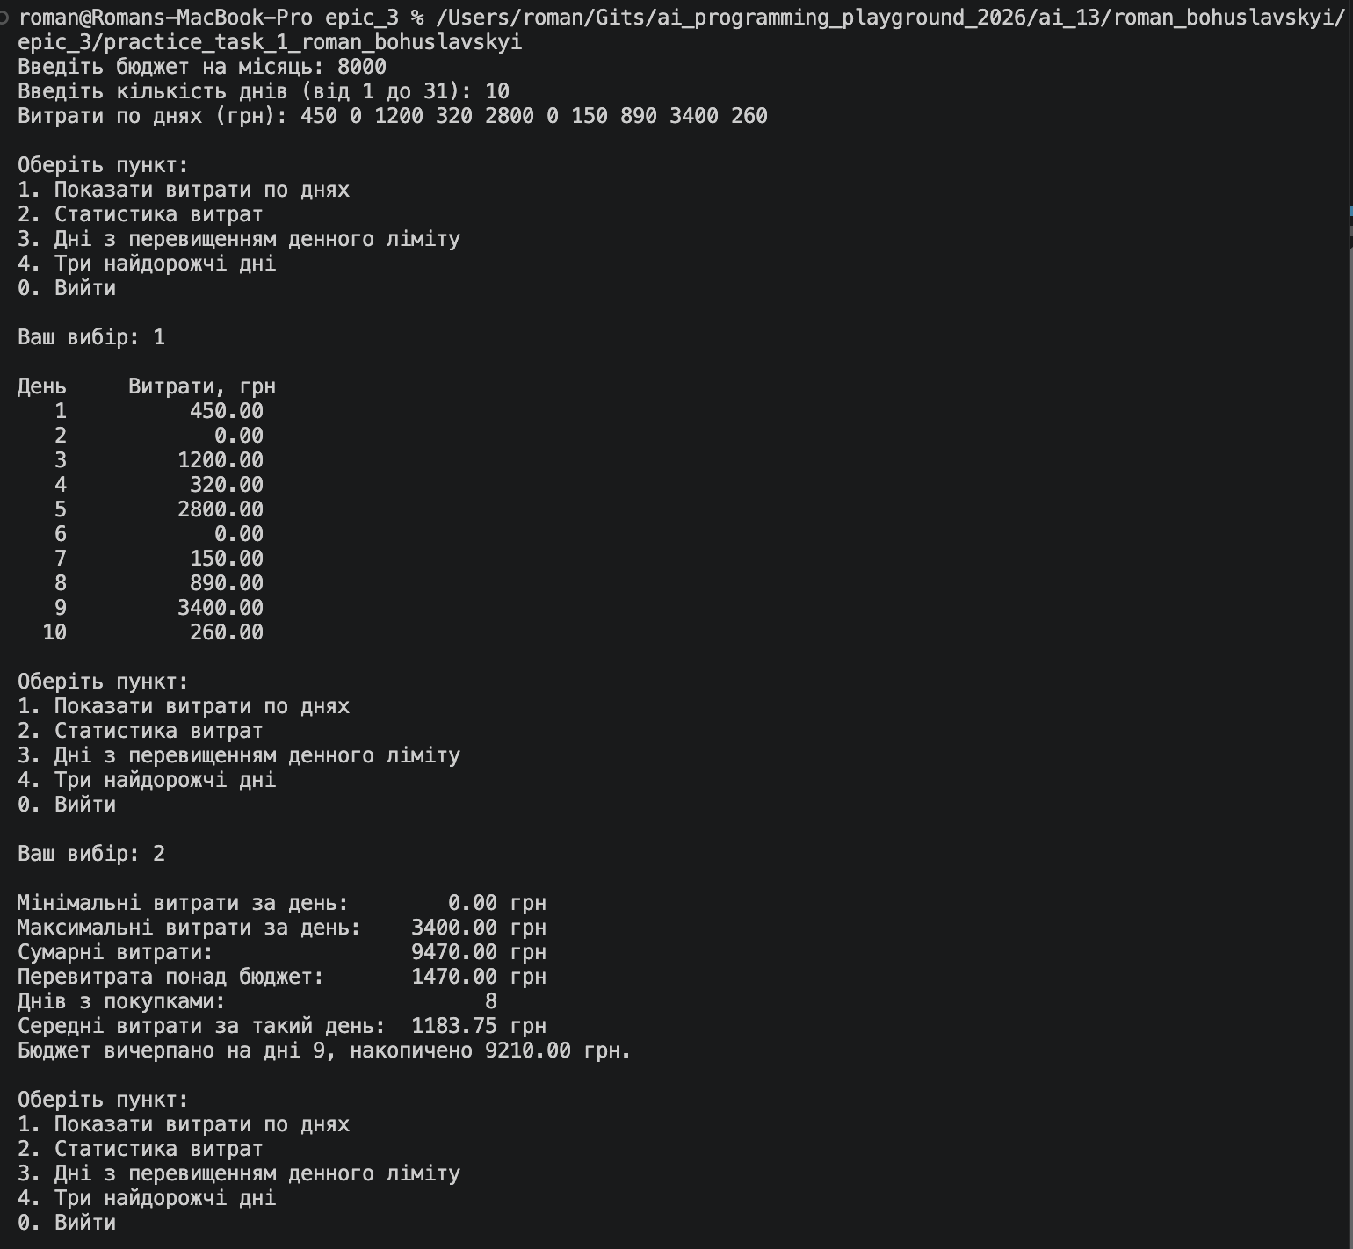
Рис 19. Результат виконання задачі Аналізатор місячного бюджету (ч.1)

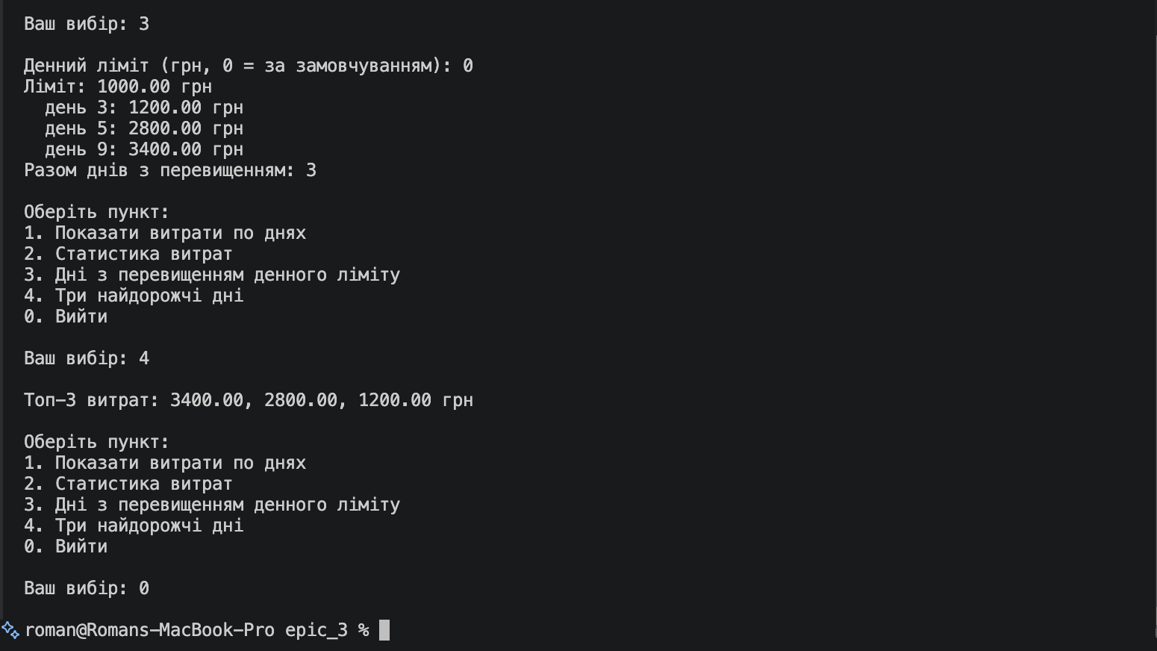
Рис 20. Результат виконання задачі Аналізатор місячного бюджету (ч.2)

Час затрачений на реалізацію: 3 год

Завдання №6 - Practice# programming: Self Practice Task 1 – “Зуби”

Програма №4 – Зуби

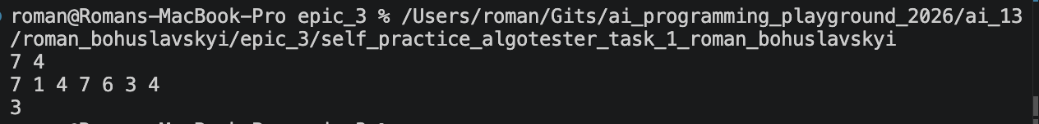
Рис 21. Результат виконання задачі Зуби

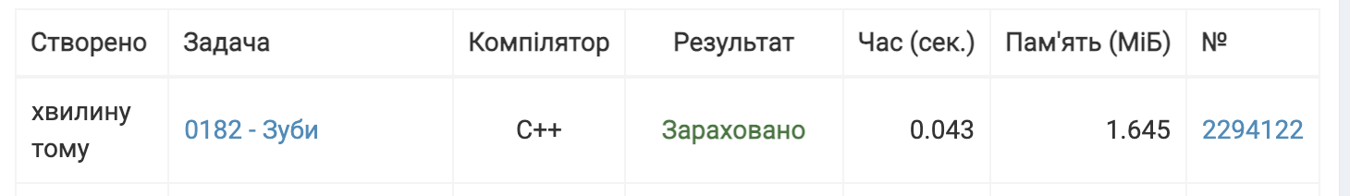
Рис 22. Результат перевірки задачі Зуби на Algotester

Час затрачений на реалізацію: 20 хв

Завдання №7 - Practice# programming: Self Practice Task 2 – “Конкурс талантів”

Програма №5 – Конкурс талантів

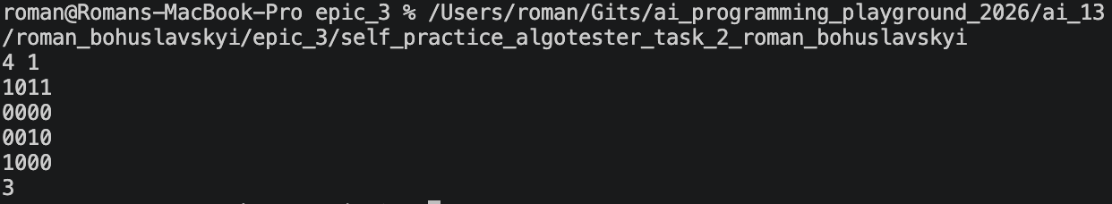
Рис 23. Результат виконання задачі Конкурс талантів

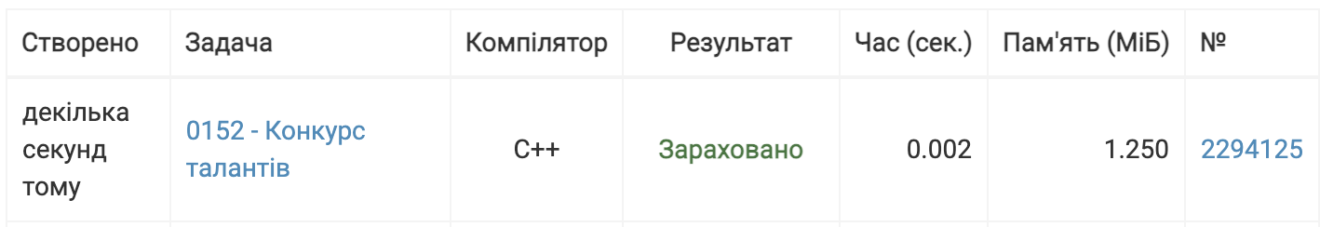
Рис 24. Результат перевірки задачі Конкурс талантів на Algotester

Час затрачений на реалізацію: 40 хв

Завдання №8 - Practice# programming: Self Practice Task 3 – “Щаслива генерація”

Програма №6 – Щаслива генерація

Рис 25. Результат виконання задачі Щаслива генерація

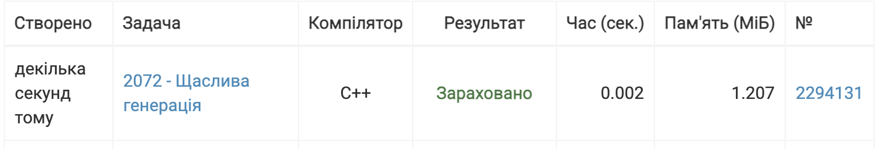
Рис 26. Результат перевірки задачі Щаслива генерація на Algotester

Час затрачений на реалізацію: 20 хв

6. Кооперація з командою:

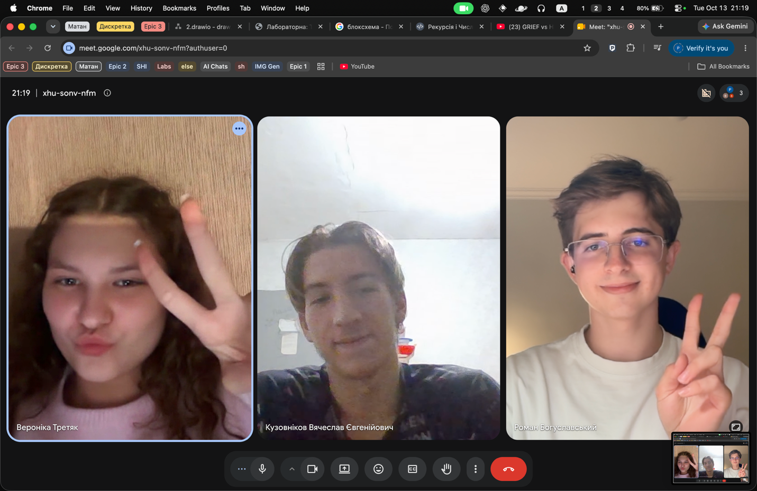
Рис 27. Перша командна зустріч з обговорення завдань епіку

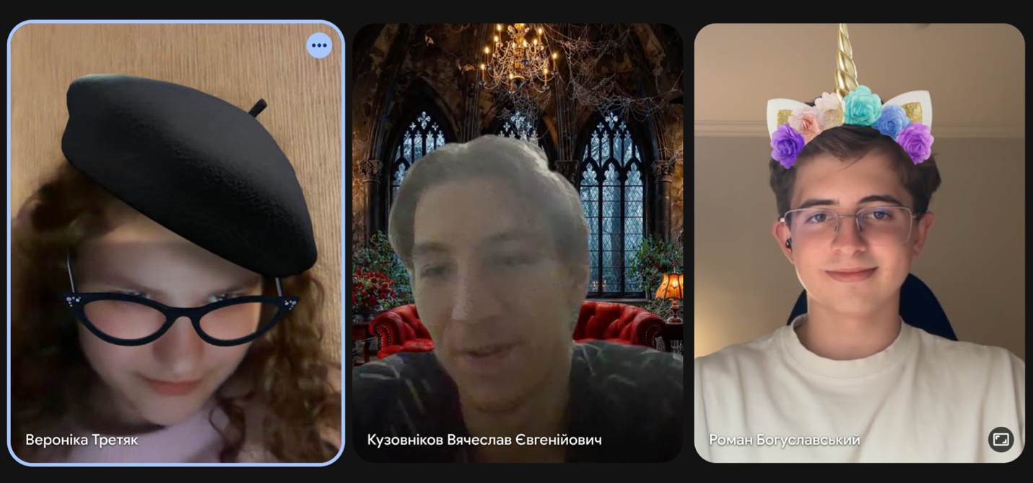
Рис 28. Друга командна зустріч з обговорення завдань епіку

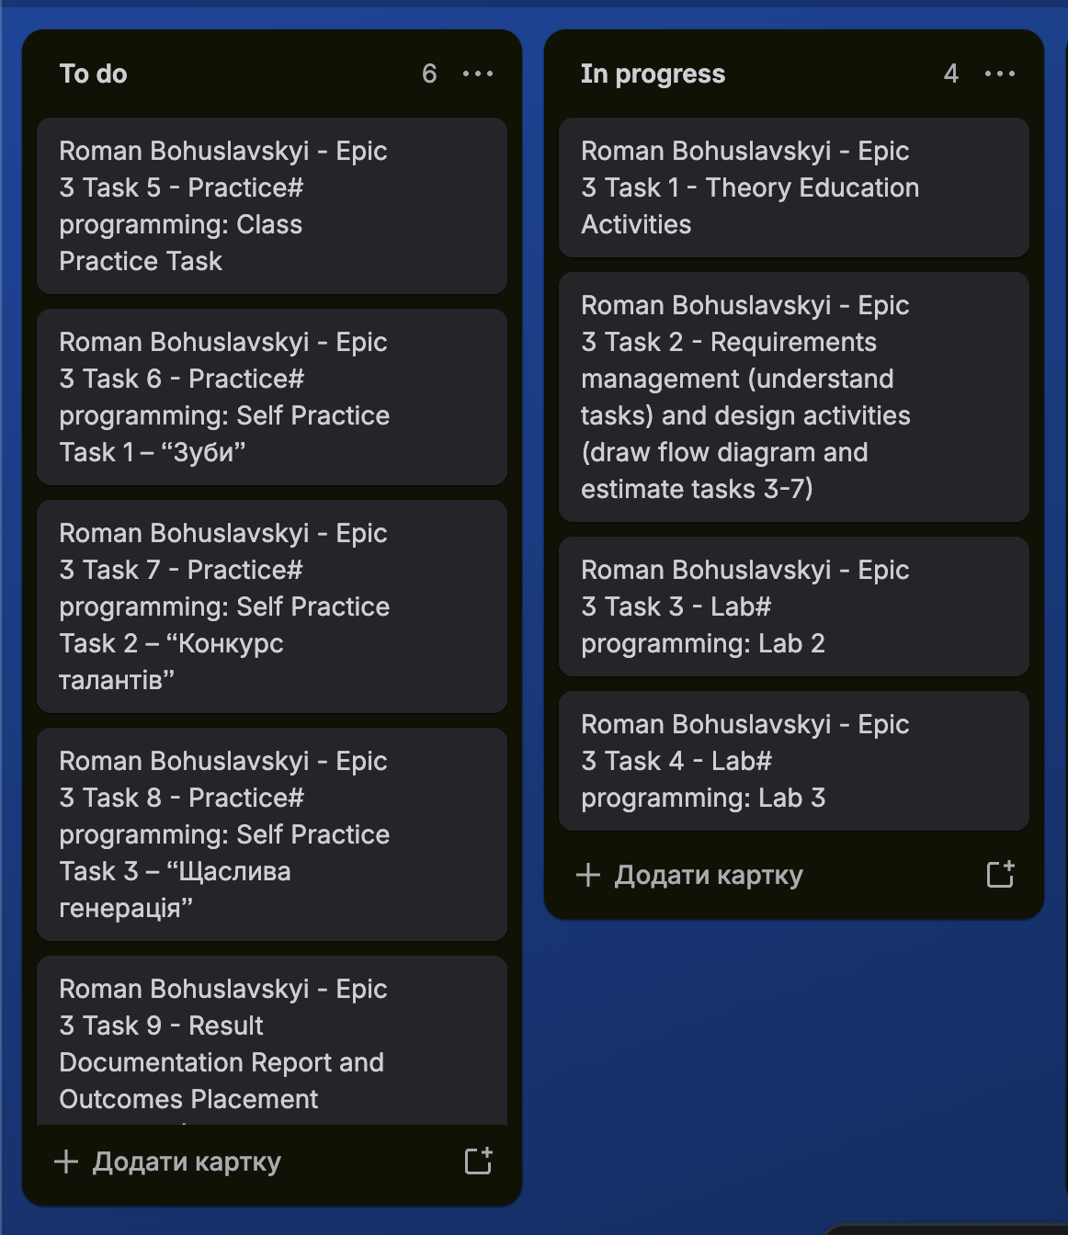
Рис 29. Прогрес виконання завдань епіку у Trello

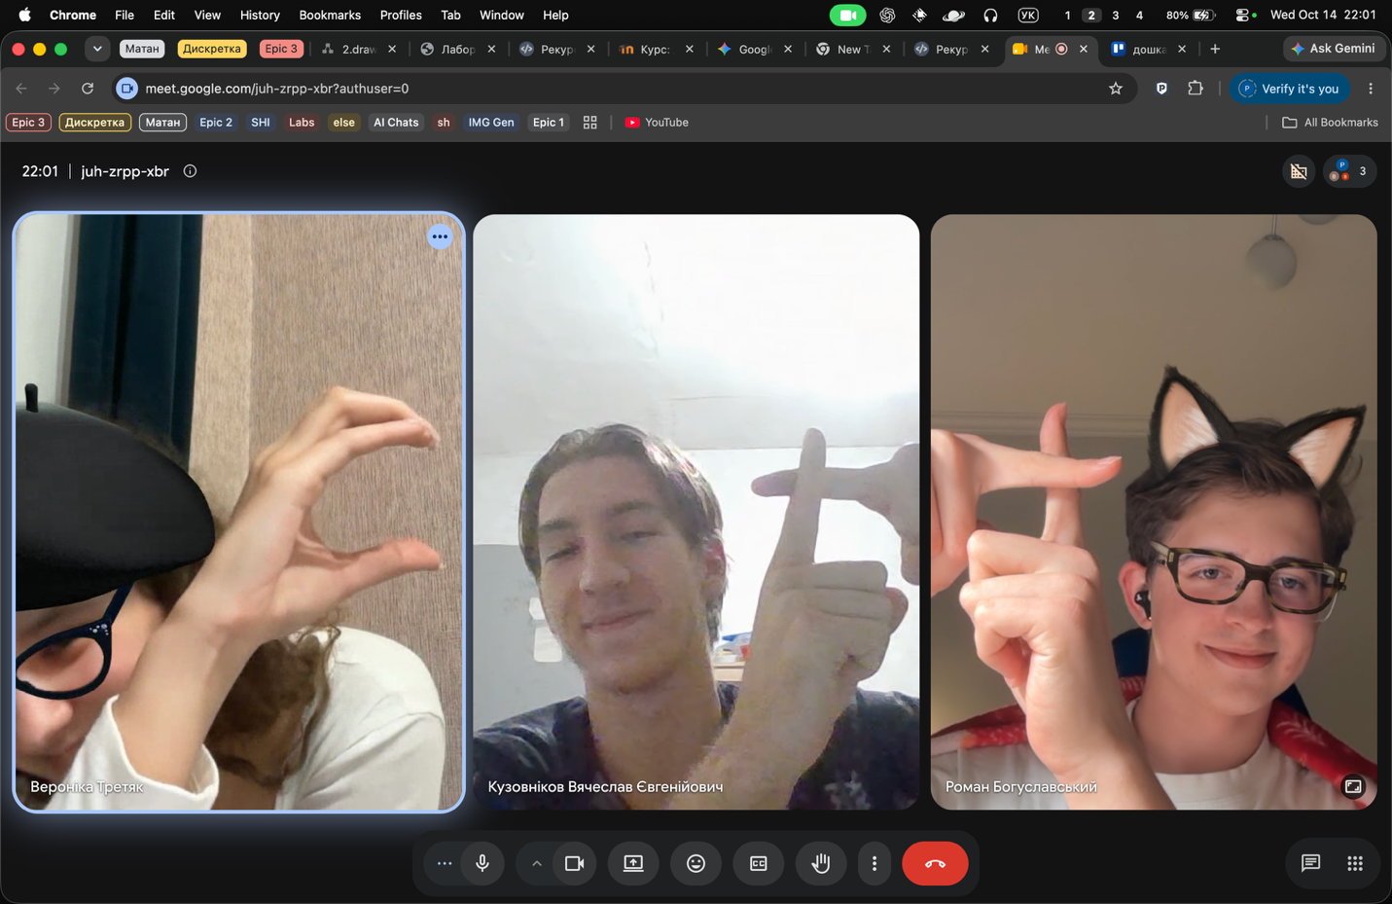
Рис 30. Третя командна зустріч з обговорення завдань епіку
- Скрін з 2-ма коментарями від учасників команди на пул реквесті з Ревю Роботи
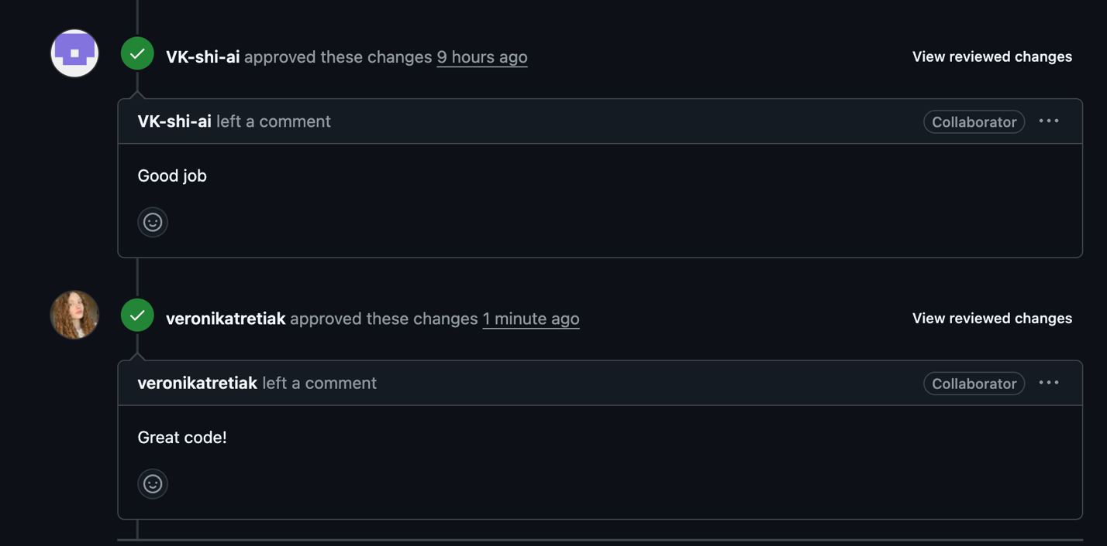
Рис 31. Апрув коду від тімейтів на GitHub

Висновки:
Під час виконання третього епіку я краще розібрався з циклами, масивами та функціями в C++. Попрактикувався використовувати різні цикли, працювати з елементами масиву, знаходити суму, мінімум і максимум. Також навчився розділяти програму на функції, щоб код було зручніше читати та змінювати.
Найбільше ці знання застосував у програмі для аналізу місячного бюджету. У ній зробив меню, підрахунок витрат, перевірку бюджету та пошук найдорожчих днів. Під час роботи розібрався, як використовувати рекурсію, параметри за замовчуванням і передачу значень за посиланням.
У лабораторних роботах попрацював з обчисленням сум рядів, а задачі на Алготестері допомогли закріпити роботу з циклами та пошуком потрібного результату. Ще потренувався будувати блок-схему й перевіряти, чи вона відповідає програмі.

